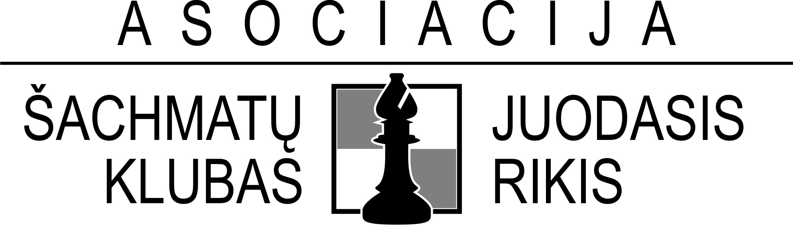 |  | PATVIRTINTA  Asociacijos šachmatų klubo  “Juodasis rikis” prezidentas  Artūras Mecelis  Ukmergė, 2010-02-03

ŠACHMATŲ TURNYRO,
SKIRTO LIETUVOS VALSTYBĖS ATKŪRIMO DIENAI PAMINĖTI,

N U O S T A T A I

I. Tikslas ir uždaviniai

Šachmatų turnyras rengiamas Vasario 16 – Lietuvos valstybės atkūrimo dienai paminėti. Varžybos vykdomos, siekiant populiarinti šachmatų sportą suaugusiųjų bei moksleivių tarpe.

II. Vykdymo vieta ir laikas

Turnyras organizuojamas Ukmergės sveikatingumo centro konferencijų salėje (Gruodžio 17-osios g. 52A, Ukmergė) 2010 m. vasario 16 d. (antradienį). Registracija - iki 10.45 val. Varžybų pradžia – 11 val.

III. Dalyviai ir programa
A turnyras - suaugusieji ir jauniai;
B turnyras – vaikai, gimę 1999 m. ir jaunesni.

Sistema ir reglamentas: žaidžiama 11 ratų šveicariškąja sistema pagal FIDE greitųjų šachmatų taisykles. Laiko kontrolė – po 10 min. kiekvienam žaidėjui iki partijos pabaigos. Priklausomai nuo dalyvių skaičiaus varžybų vykdymo sistema ir reglamentas gali keistis.

IV. Dalyvavimo sąlygos
Starto mokestis – 12 Lt; moksleiviams, vaikams (g. 1992 m. ir jaunesni) – 6 Lt.
Šachmatų klubo „Juodasis rikis“ nariams taikoma 50 proc. nuolaida starto mokesčiui.

Apie dalyvavimą pranešti telefonu ar el. paštu turnyro organizatoriams iki 2010 m. vasario 14 d. Dalyviai atsiveža šachmatus ir laikrodžius (po 1 komplektą žaidėjų porai).

V. Apdovanojimas

Prizinis fondas – 100 proc. surinkto starto mokesčio.
A turnyre: I vieta – 70 Lt; II vieta – 50 Lt; III vieta – 40 Lt; IV vieta – 30 Lt.
A ir B turnyruose, užėmusieji I-III vietas apdovanojami diplomais ir prizais, nugalėtojai – taurėmis.
Jaunių (g. 1992 m. ir jaunesni), senjorų (g. 1950 m. ir vyresni), moterų, mergaičių (g. 1999 m.ir jaunesnės), ukmergiškių, ukmergiškių-jaunių, ukmergiškių-vaikų grupėse užėmusieji pirmąsias vietas apdovanojami diplomais ir prizais. Numatomi papildomi prizai.

VI. Rėmėjai, partneriai

Ūkininkas Algirdas Tamulis, tautodailininkas Andrius Zinkevičius, Ukmergės sveikatingumo centras „Sinergija“, Ukmergės sporto centras ir Vaido Radzicko IĮ „SUPERITA“.

VII. Turnyro organizatoriai

Asociacija šachmatų klubas “Juodasis rikis”
www.juodasisrikis.weebly.com

Papildoma informacija, registracija
Vytautas Šlapikas tel. 8-614-53213, vytsla@gmail.com ;
Virginija Savickienė tel. 8-673-05778, virgasaviga@gmail.com ;
Vaidas Radzickas tel 8-640-69600, wr@takas.lt .

__________________________

